Администрация городского округа город Урюпинск Волгоградской области
муниципальное бюджетное дошкольное образовательное учреждение
«Детский сад №7 «Золотой ключик» городского округа г. Урюпинск

Конспект занятия в форме игры - квеста
«Ромашка из Урюпинска»

Составила:
воспитатель первой категории
Федосова Светлана Вячеславовна

Урюпинск 2020 г.
Тема «Ромашка из Урюпинска»
Форма проведения: игра - квест.
Возраст детей: 5- 6 лет.
Цель: формирование познавательного интереса, нравственно-патриотических чувств дошкольников в процессе квест – игры.
Задачи
Образовательная область «Познавательное развитие»:
- формировать представление детей козе, как о животном, приносящем пользу человеку;
- расширить знания о козе, ее повадках, особенностях поведения;
- познакомить детей с достопримечательностями Урюпинска, с процессом изготовления изделий из козьего пуха;
- выявить и закрепить имеющиеся у детей знания о диких и домашних животных;
-развивать любознательность, познавательную мотивацию;
-развивать мелкую моторику, тактильное восприятие;
-развивать навык самостоятельного составления из частей целого.
Образовательная область «Социально-коммуникативное развитие»:
-развивать у ребёнка умение общаться и взаимодействовать со взрослыми и сверстниками, умение работать в паре и группе;
- формировать начальные умения рефлексии своей деятельности; -способствовать становлению у детей самостоятельности и саморегуляции своих действий;
-воспитывать любовь и уважение к традициям своего народа;
-воспитывать уважительное отношение к взрослым, формировать позитивную установку к труду.
Образовательная область «Речевое развитие»:
-развивать связную речь, обогащать словарь детей существительными, обозначающими предметы бытового окружения ;
-вводить в активный словарь слова «прялка», «чески», «кудель», «пряжа», «рукодельницы»;
- закреплять умение называть животных и их детенышей.
Образовательная область «Художественно-эстетическое развитие»:
-развивать интерес к фольклору: богатству, яркости, образности, напевности русского языка.
Форма организации: подгруппы по 8—10 человек.
Предварительная работа (в совместной деятельности взрослого и детей):
- ознакомление с домашним животным - козой;
- посещение музея –козы, конкурса «Мисс Козочка»;
- наблюдения за козой;
- рассматривание картины «Коза с козленком», пуховых изделий;
- беседа «Символ города Урюпинска», «Чем славится город Урюпинск», «Мастерицы – рукодельницы».
- чтение рассказов о животных, рассматривание иллюстраций с русской прялкой и веретеном, сшитых, вязаных, вышитых изделий, чтение книг К, Д, Ушинского " Как рубашка в поле выросла";
- просмотр мультфильмов «Волк и коза», «Козлёнок, который считал до десяти»;
- ручной труд: изготовление козочек из разного материала: в технике ниткография, пластилинография, оригами;
- оформление мини – музея «Казаки умельцы», где дети смогут практически попробовать чесать пух, прясть на прялке;
- чтение русских народных сказок «Волк и семеро козлят», «Как коза избушку построила», «коза – Дереза», «Заяц и петух»;
- дидактическая игра «Найди пару», «Большие и маленькие», «Свяжем варежки»;
- изготовление объемных фетровых игрушек- козочек в совместной художественной деятельности взрослого и детей.
Образовательные действия детей, на формирование которых направлена образовательная деятельность:
- способность к самостоятельному умозаключению, основанному на умении выполнять
операции синтеза, анализа, обобщения;
- умение соотносить свою позицию с позициями других детей;
- умение отстаивать свою точку зрения в процессе взаимодействия при решении проблемной ситуации;
- проявление творческой активности, любознательности, самостоятельности.
Демонстрационный материал:
-карта – схема и фрагменты разрезной картинки с изображением памятника козы в Урюпинске;
- магнитная доска;
- «Уголок «Мастерицы – рукодельницы»: прялка, чески, кудель пуха;
-игрушка – козочка;
-корзина с клубками и изделиями из пуха;
Раздаточный материал:
- шапочки - маски для игры «Найди пару»;
- карты и карточки для дидактической игры «Свяжем варежки»;
- магниты с изображением диких и домашних животных;
- иллюстрации с изображением среды обитания;
- продукты из фетра для дидактической игры «Накорми козу».

Средства ТСО: мультимедийный экран; подборка слайдов; ноутбук;
1-я часть. Вхождение в тему
Игровая технология. Появляется воспитатель в костюме казачки. В руках у воспитателя игрушка - козочка, закрытая пуховым платком, корзина с клубками и изделиями из пуха.
Воспитатель Я пришла к вам не одна, с собой подружку привела, чтобы с ней познакомиться, нужно отгадать загадку:
Молоко дает и пух.
Не корова, не петух,
И не утка, и не гусь.
Отгадать я не берусь!
А еще есть и рога!
Ох, бодлива, ох строга!
Налетает, как гроза…
Быстроногая … (коза)
Воспитатель: Правильно дети, коза. Хотите с ней познакомиться? Зовут ее Ромашка.
Становись-ка мой дружок,
Познакомиться в кружок.
Кому козочку кивнет тот,
Свое имя назовет……. (знакомство с детьми).

1. Игровая мотивация.
Воспитатель: Ребята, коза – знакомое всем животное. Кто видел настоящую козу? Посмотрите у нашей козочки конверт, что в нем? Правильно, это карта. А хотели бы вы узнать, из какого города эта козочка? Тогда карта укажет нам, на задания, которые мы должны выполнить и получить подсказку (в качестве подсказки дети получают фрагмент разрезной картинки с изображением памятника козы в Урюпинске).
Сегодня вас ждут увлекательные игры и ещё много интересного. Я хочу, чтобы у вас всё получилось! Итак, где мы можем найти первую подсказку?
Дети отвечают.
Информационно-коммуникационная технология. Воспитатель предлагает проверить правильность ответов детей с помощью мультимедийного оборудования. На экране демонстрируются слайды и сопровождаются рассказом воспитателя.
Воспитатель: Давным-давно все домашние животные были дикими. И по зелёным цветущим лугам, по крутым горам бродили дикие козы. Они боялись людей. Когда–то охотники принесли домой пойманных козлят, вырастили их, приручили. Так и появились домашние козы.

(слайды 1-2)
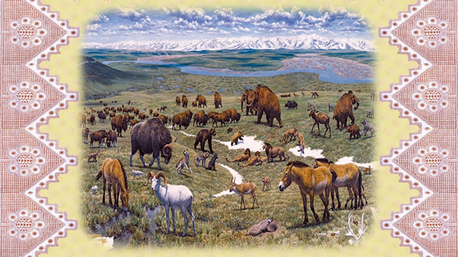 | 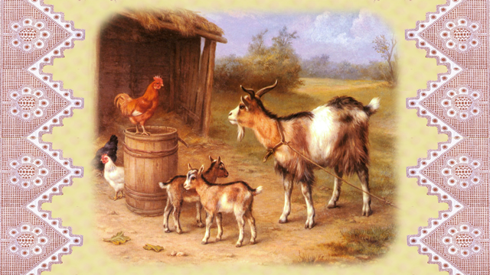

А какие животные сейчас домашние, а какие дикие?
Дидактическая игра «Дикие и домашние» /на мольберте с магнитной доской иллюстрации среды обитания животных лес и двор: дети помещают животных (медведь, корова, лиса, лошадь, собака, волк, олень, коза, свинья, дикий кабан) в их среду обитания/.
2 задание – «Повадки животного»
Воспитатель: Молодцы, ребята! А вы хотите узнать много интересного о козе? Тогда мы следуем дальше.
Козы – очень умны и подвижны. Они быстро бегают, отлично прыгают, могут взбираться на высоту.
Козы смелые, защищая козлят, вступают в схватку с мелкими хищниками.
(слайды 4 - 5)
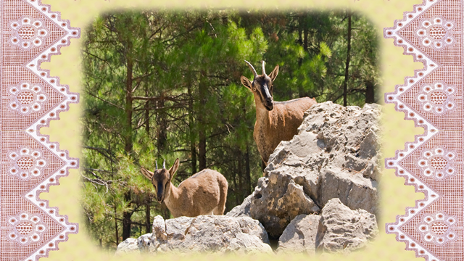 | 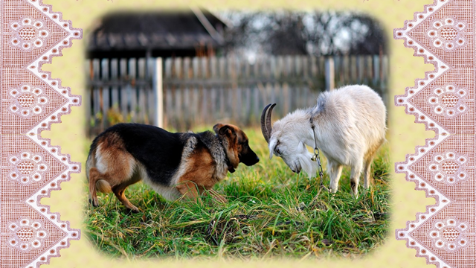
Они очень любопытны, стараются изучить новый предмет. Не редкость, когда козы дружат с другими животными и забираются на спину ослам, лошадям, чтобы покататься или…как вы думаете для чего? (рассуждения детей).
Козы очень ловкие животные, в поисках корма или ради игры они могут забираться на деревья с низко растущими ветвями.
Козы легко поддаются дрессировке, могут выступать в цирке. Могут ходить на поводке, возить небольшую тележку, выполнять несложные команды.
(слайды 6 -7-8)
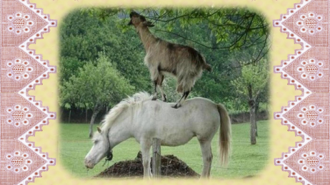 | 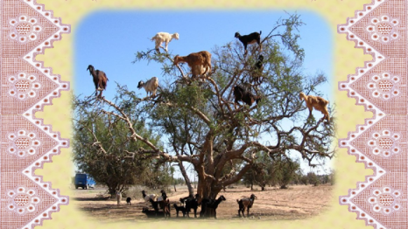 | 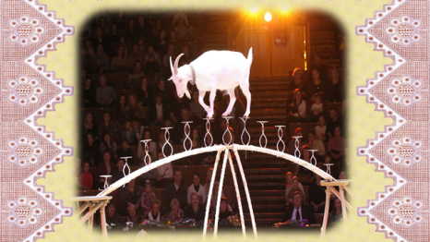
Козы отличаются крепким здоровьем и редко болеют.

Интерактивная технология «Хоровод». Дети, стоя в кругу, передают по цепочке пуховый клубок из рук в руки и отвечают на заданный вопрос. «Что делает коза? (…, …, …)»
Воспитатель: У моей веселой козочки Ромашки не проходит ни одной минутки, чтобы она не играла, не воображала и не веселилась. У нее в запасе очень много веселых игр. Давайте поиграем в её любимую игру – Зеркало.

Здоровьесберегающая технология. Музыкальная заставка.
Тра-та-та, тра-та-та!
Растворялись ворота.
А из этих из ворот
Вышел маленький народ.
(Далее педагог произносит слова и показывает какое-нибудь мимическое выражение, артикуляционное движение, танцевальное движение или определенное положение тела, а дети повторяют.)

Воспитатель: Козочка бывает вот такой, (Нахмурить брови)
А другая - вот такой, (Удивленно поднять брови, рот приоткрыть)
Третья - вот какой, (Сделать брови «домиком», опустить уголки рта)
А четвертая - такой! (Широко улыбнуться)
Одна тетенька Коза - вот такая, (Соединить указательный и большой пальцы, поднести к глазам, изображая очки)
А другая - вот такая, («Причесывать» волосы)
Третья тетенька Коза - вот такая, (Подбочениться)
А четвертая - такая! («Смотреться» в «зеркало»)
Один козлик - вот такой, (Высунуть язык)
Другой козлик - вот такой, (Прищурить сначала левый, затем правый глаз)
Третий козлик - вот такой, (Приоткрыть рот, выполнять движения языком вправо—влево)
А четвертый - вот такой! (Надуть щеки).

3 задание – «Корм для животного»

Воспитатель: У хорошего хозяина, есть такое правило – сначала накорми свое хозяйство, своих друзей, а потом ешь сам. Ребята, чем питаются козы?
(рассуждения детей). Весной и летом козам раздолье! Они щиплют траву на лугах и полянах, объедают листья и молодые веточки деревьев и кустов. Заботливые хозяева летом косят для своих питомцев траву, сушат её на солнце, ворошат граблями. Душистое сено складывают в копны. Сено с луга убирают в сараи, а зимой кормят им козочек. Давайте накормим нашу Ромашку. И она будет считать вас своими друзьями.

Дидактическая игра «Накорми козу»
продукты питания из фетра: капуста, конфета, тыква, колбаса, трава, груша, яблоко, пельмени, морковь, колосок, кукуруза, картошка, хлеб, дети выбирают, то чем питается животное и переносят к козе на блюдо.

4 задание – «Детеныши животных»

Воспитатель: У козы растёт ребёнок –
Белый маленький … (козлёнок)
(слайд 10 -11)
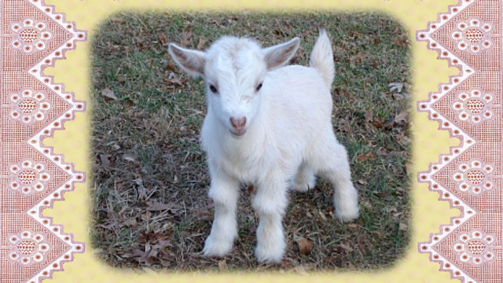 | 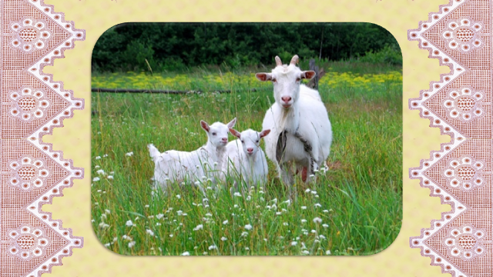

Пьёт козлёнок молоко
И не бродит далеко.
Не окрепли ножки,
Не пробились рожки.

Дидактическая игра «Кто у кого».
(дети надевают шапочки с изображением животных: коза, корова, лошадь, овца, собака и детенышей: козленок, теленок, жеребенок, ягненок, щенок)
Воспитатель: Мама и ее детеныш находят друг друга, образовывают пару и называют себя.

5 задание – «Рукодельницы»
Воспитатель: Очень интересно наблюдать за козами, но ведь люди держат их не только из-за этого. Наши козочки приносят пользу. Как вы думаете, какая польза от козы? (рассуждения детей)

Воспитатель: Коза даёт молоко. Оно очень вкусное и полезное. Козье молоко усваивается организмом быстрее коровьего и люди нередко выкармливали своих грудных детей козьим молоком. Козье молоко полезно людям, страдающим от аллергии. С древнейших времён молоко коз использовалось для лечения многих болезней, поэтому его называют «целебным».
(слайды 13-14)
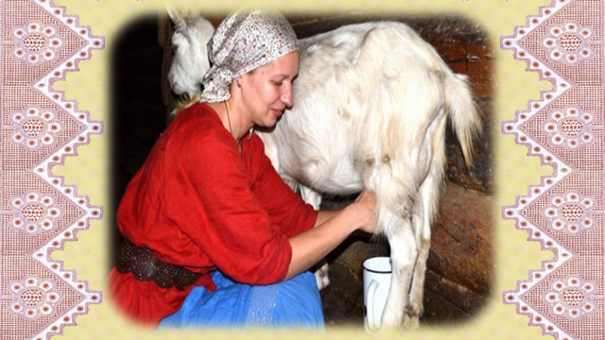 | 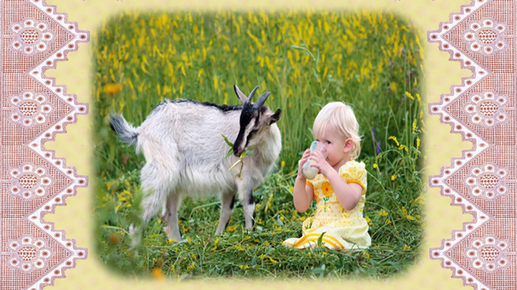

Воспитатель: А ещё козы дают чудесный тёплый пух. Ребята, посмотрите у меня в руках кудель козьего пуха. Потрогайте его руками. Что можно про него сказать? (рассуждения детей) У меня в корзинке пара варежек из козьего пуха, хотите узнать, сколько старанья нужно приложить для того, чтобы их изготовить? Тогда смотрите, слушайте и запоминайте!

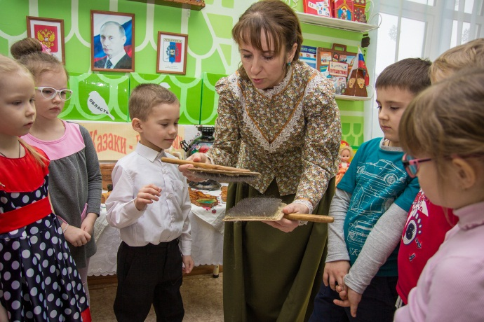 | 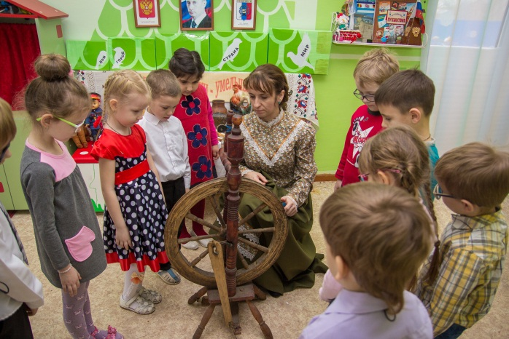

Воспитатель: Ребята, этот пух счесывают с козы (сопровождает показом счесывания). Затем его стирают. Пух расчесывают специальными ческами. Затем берут «кудель»- так называют комочек пуха, приготовленный для прядения, и садятся за прялку, прясть пуховую нить. Напряденные нити сматывают в клубки (предлагаю детям попробовать смотать клубок). Из пряжи спицами вяжут теплые платки, носки, а что можно еще связать из таких ниток? (рассуждения детей) Делать все это нужно аккуратно, нить получается тонкая, ровная. Мастериц за их умение называли рукодельницами. Вы запомнили порядок изготовления варежек, давайте проверим.

Дидактическая игра «Свяжем варежки».
Цель: развитие чувственного опыта детей, умение анализировать, закрепить этапы изготовления варежек, понимать значения схем.
Дети располагают процесс изготовления варежек в правильной последовательности, затем проверяют правильность выполнения процесса друг у друга и сравнивают со слайдом . Доказывают правильность своих умозаключений..
(слайд 16)
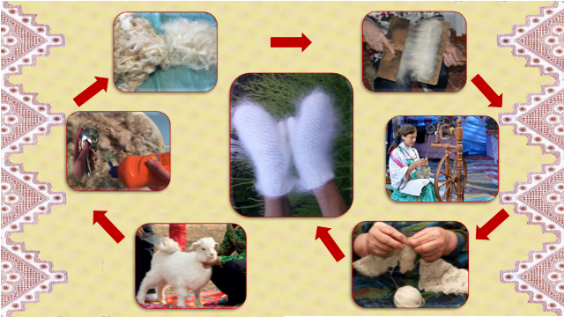

6 задание – «Фольклорное»
Воспитатель: Козу почитают в народе. Об этом животном придумано много стихов, сказок, потешек. Какие сказки с участием козы вы знаете?
(«Волк и семеро козлят», «Коза Дереза», «Как коза избушку построила» и др.)
Про козу в народе говорят: «Козе её рога не в тягость», «Где коза прошла, там и солдат пройдет», «Куда коза, туда и козленок».
Воспитатель: Все задания выполнены. Давайте сложим из наших подсказок картинку. Посмотрите, ребята, у нас получилось изображение памятника козе. Я знаю, что такой памятник установлен в городе Урюпинске.
Жители этого города с почтением относятся к козочке, называют ее Козой- кормилицей. Ведь именно это животное помогло урюпинцам прокормиться в трудные годы. Пух у коз из Урюпинска особенный, в отличие от пуха животных из других мест, он очень длинный, мягкий и красивый. А еще в этом городе есть памятник Мастерицам – рукодельницам, которые вяжут удивительные изделия из пуха. (слайд 17-18)
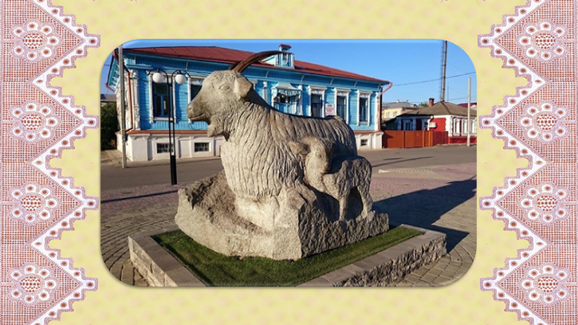 | 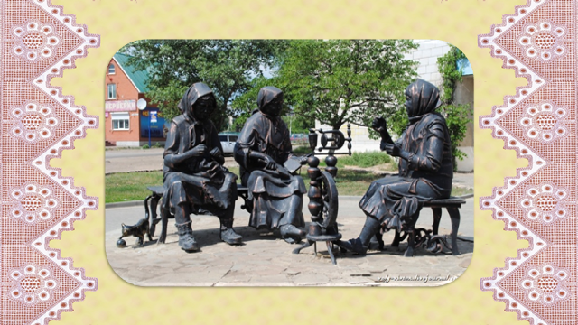
Рефлексия деятельности детей. Воспитатель дает положительную оценку участию каждого ребенка в образовательной деятельности, отметив любознательность, находчивость при решении проблемных ситуаций.
Вы, ребята – молодцы,
Постарались от души!
Теперь догадались, из какого города наша Ромашка?

Интерактивная технология «Интервью» Воспитатель в роли корреспондента берет интервью у детей, а затем подводит общий итог.
На память о нашей встрече, я хочу собрать в свою корзинку всё самое лучшее, что вам понравилось на занятии (дети говорят, что им понравилось, воспитатель имитирует сбор слов в корзину). А у меня в корзинке для вас сюрприз (раздает подарки детям).
Воспитатель:
А теперь мы расстаемся,
На прощанье улыбнемся.
В гости козочка зовет
К нам в Урюпинск весь народ.

Рефлексия деятельности педагога
Дети достигли и получили результат, так как полностью смогли реализовать поставленные мною задачи. Выполнены все задания правильно на всех этапах игры.
Анализируя, проведенную игру, считаю, что все игровые ситуации были построены логично и имели взаимосвязь, что облегчало их выполнение.
Игровая мотивация вызвала большой интерес у детей, их активность была достаточно высокой.
Детям было интересно и это порадовало меня, проявлялось стремление, творчество, быстрота и четкость в их поведении.
Разработанная схема игры-квест определяется последовательностью действий, их правильностью выполнения, умением быстро реагировать и проявлять сообразительность, такие моменты выполнены.
Все задания в игре были связаны одной сюжетной линией. Вариант игры представлен в получении фрагмента разрезной картинки. Во время путешествия дети сталкиваются с различными игровыми заданиями, выполнив которые переходили от одного задания к другому. После каждого выполненного задания дети находили части картинки, в результате которые сложили в одно единое целое и узнали откуда приехала к ним гостья.
Дети выполняли игровые задания в нахождении, отгадывании, проявляя познавательную активность, эмоционально реагируя на приемы активации деятельности, использовали имеющиеся знания и умения.
Детям предлагались задания, побуждающие их к решению поставленных задач, где проявлялись заинтересованность, организованность и внимательность.
Благодаря использованию здоровье-сберегающим технологиям и правильного их включения в игру (разминка под музыку, подвижные упражнения) у ребят не проявлялось признаков утомляемости.
В игре-квест имели место самые разные информационные технологии (ИКТ, мультимедийные презентации).
Проведение образовательной деятельности с использованием квестированных игр, современных игровых технологий считаю актуальной для внедрения в образовательную практику дошкольных учреждений. Игра в форме путешествий в деятельности считается наиболее сложной, но и наиболее значимой для личностного развития детей при вхождении их в мир социальных отношений с окружающими их людьми, природой. От правильного руководства игрой, от своевременного обогащения квест-игр, зависит успех выполнения игровых действий, умение детьми жить в едином детском коллективе, развитие кругозора, речи детей.

Литература
Бондаренко Т.М. «Экологические занятия с детьми 6 – 7 лет» Воронеж Т.Ц. Учитель 2007
Гриценко «Ты детям сказку расскажи» М.: «Линка – Пресс» 2003 Дыбина О.Б. «Ребенок и окружающий мир» ТЦ «Сфера» М. 2010 Дыбина О.Б. «Что было до... Игры — путешествие в прошлое время» ТЦ «Сфера» М. 2010
Дитрих А., Юрмин Г., Кошурникова Р. Энциклопедия «Почемучка». М., 1997.
Евдокимова Е.С., Додокина Н.В. Семейный театр в детском саду. Совместная деятельность педагогов, детей и родителей. – М.: Мозаика-Синтез, 2009
Игровая технология формирования у старших дошкольников направленности на мир семьи: Учеб.-метод. пособие / Под ред. О.В. Дыбиной. М., 2014.
Куцакова Л.В. Конструирование и художественный труд в детском саду: Программа и конспекты занятий. 2-е изд.,дополн. И перераб. – М.: ТЦ Сфера, 2014. – 240 с.
Парамонова Л.А. «Развивающие занятия с детьми 6 – 7 лет»
Пантелеева Н.Г. Знакомим детей с малой родиной: Методическое пособие. М.: ТЦ Сфера, 2015.
Технология культурных практик формирования у старших дошкольников направленности на мир семьи: Учеб.-метод. пособие / Под ред. О.В. Дыбиной. М., 2014
Ушакова О.С. «Придумай слово» Речевые игры и упражнения для дошкольников. ТЦ «Сфера» М. 2010 З.А.
Филиппова В.А. и др. Интерактивные технологии в работе с дошкольниками: Учеб.-метод.пособие / Под ред. И.В. Руденко. Тольятти, 2012.
Шорыгина Т.А. Беседы о том, кто где живет. Методические рекомендации – М.: ТЦ Сфера, 2014. – 80 с

